韦东波  深圳 · 2年 工作经验  目标职位 · 机器人生态工程师 | 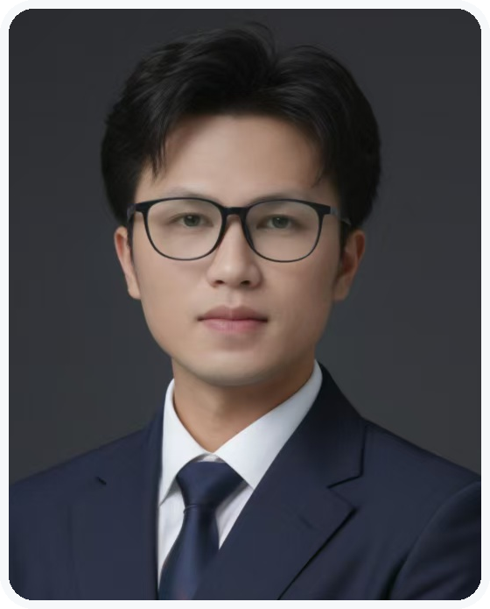

个人简介
南方科技大学智能制造与机器人专业背景，在校期间以共同第一作者身份发表 EES 等顶刊论文 2 篇，授权国家发明专利 2 项、实用新型专利 2 项。现任职于机器人关节龙头公司，专注产品生态建设与企业AI 落地：具备从 0 到 1 独立推进生态项目、搭建企业级售后系统的完整经验，擅长将技术能力转化为生态与商业价值。
- 独立完成公司的关节产品的 SDK 从零开源，Github仓库月均下载量约240次，已实现零维护成本；
- 主导 NVIDIA Inception 生态合作获荣誉企业认证，从初赛到最终决赛的路演，最终挺进决赛帮公司拿下2025年荣耀企业称号（Top 10/340）；
- 并构建企业级AI售后系统，日均解决客户80%的产品知识类问题，减少公司的运营成本。
优势：AI工具的重度使用者，知道Claude、Manus、Codex等先进AI工具的产品优势与缺点，与AI 产品的发展方向。
有构建复杂系统架构的能力，如独立构建了公司的ZeroErr GPT的系统，负责infra建设与运维，企业级AI产品的搭建，与团队合作能力。
教育背景
南方科技大学 2021 — 2024/07
智能制造与机器人专业 · 硕士 ：长时储能与机器学习方向。
工作经历
深圳市零差云控科技有限公司 2024/07 — 至今
AI 工程师 · 生态 & SDK | AI 应用 | 全栈开发

- SDK 建设与开源生态：独立完成产品 SDK 从零搭建，覆盖 Linux 下 CAN、CANopen、EtherCAT 三大协议，开放 Github 开源案例；每周下载量超 50 次，已实现零维护稳定运营。
- NVIDIA Inception 生态合作：主导申请及路演全流程，从 300 家企业中入选荣誉企业（Top 10），显著提升公司在 AI 生态中的品牌影响力与合作资源。
- RAG 售后知识问答系统：从零主导搭建企业知识问答平台，覆盖基础设施、后端部署、全栈开发及运维全链路；检索效果优于同类开源产品，日均承接咨询超 30 条售后问题，通过AI问答系统解决 80% FAE 工程师日常知识类问题。
- 知识库质量治理：设计知识缺失检测与矛盾点检测机制，持续沉淀补全售后知识体系，完成企业售后数字化建设。
学术成果
共同第一作者 · A novel high-performance all-liquid formic acid redox fuel cell: simultaneously generating electricity and restoring the capacity of flow batteries
Energy & Environmental Science，2024，Vol.17，pp.8545–8556 | DOI: 10.1039/D4EE02450H
提出全液态甲酸氧化还原燃料电池新体系，峰值功率较传统方案提升 235.1%，达甲酸燃料电池领域最高记录，并可将钒液流电池容量恢复至 97.6%。发表后被 4 篇顶刊引用。
在 EES 等顶刊发表学术论文共 2 篇
研究方向：液流电池、燃料电池等电化学器件高性能催化剂及系统性能衰减机理
国家发明专利  2 项  已授权 · 电化学器件领域 | 实用新型专利  2 项  已授权 · 电化学器件领域

技能
编程语言  Python · C++（基础） | 机器人 & 系统  ROS2 · CAN / CANopen · EtherCAT · Linux
AI 工具与 AGENT  Claude Code · Cursor · Codex · GPT · 多 Agent 协作 | 全栈 & 运维  Agent系统 · 全栈开发 · 模型部署与运维
生态 & 合作
开源社区运营 · 开发者生态 · 合作伙伴拓展

荣誉与证书
全国大学生智能车竞赛 · 全国二等奖（组内排名第一） 【国家级】
全国大学生励志奖学金 【国家级】
NVIDIA Inception 荣誉企业认证（Top 10 / 300） 【行业认证】

项目经历

- ZeroErr GPT，作为公司的售前与售后的统一入口，售前：报价、选型、交期、排产；售后：售后智能问答；的数字化建设，解决售前售后没有统一入口、消息渠道分散、无法被自动化、数字化统计的问题，只有对外渠道的入口统一化，才有可能做成公司大脑的事情。
- 主导 NVIDIA Inception 生态合作获荣誉企业认证，从初赛到最终决赛的路演，最终挺进决赛帮公司拿下2025年荣耀企业称号（Top 10/340），需要跨部门协作，有路演的经验，且知道如何获得投资人关注。

